Caso de uso 11
Atribuir Tags a ponto turístico
Sumário
Descrição 3
Atores 3
Pré-Condições 3
Fluxo Principal [Atribuir ou remover] 3
Mapa de Navegação 3
Protótipo visual 3
Diagramas 5

Descrição
O usuário pode atribuir ou remover tags ao ponto turístico selecionado.

Atores
Usuário privado.

Pré-Condições
1 - O usuário deve estar cadastrado no sistema.
2 - O usuário deve estar logado no sistema.
3 - O ponto turístico deve estar cadastrado no sistema.

Fluxo Principal [Atribuir ou remover]
1 – O usuário seleciona a opção de atribuir tags.
2 – O sistema apresenta a tela de atribuição de tags.
3 – O usuário adiciona ou remove as tags pertinentes e clica em salvar.
4 – O sistema exibe a tela de detalhamento de ponto turístico e informa que os dados foram inseridos com sucesso.

Mapa de Navegação
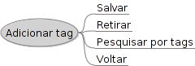Figura 1:

Protótipo visual
Figura 2: Opção de adição/remoção de tag
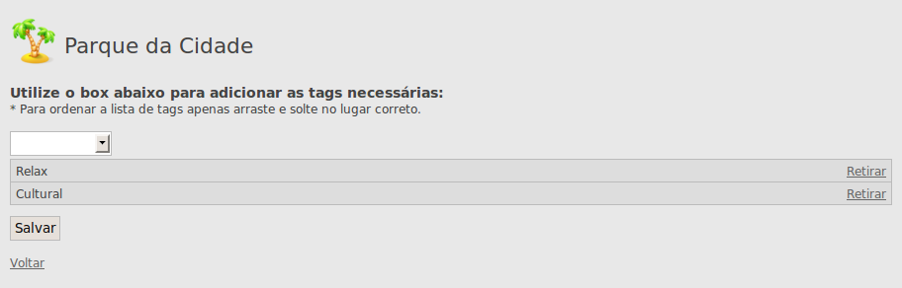Figura 3: Formulário de adição/remoção de tags
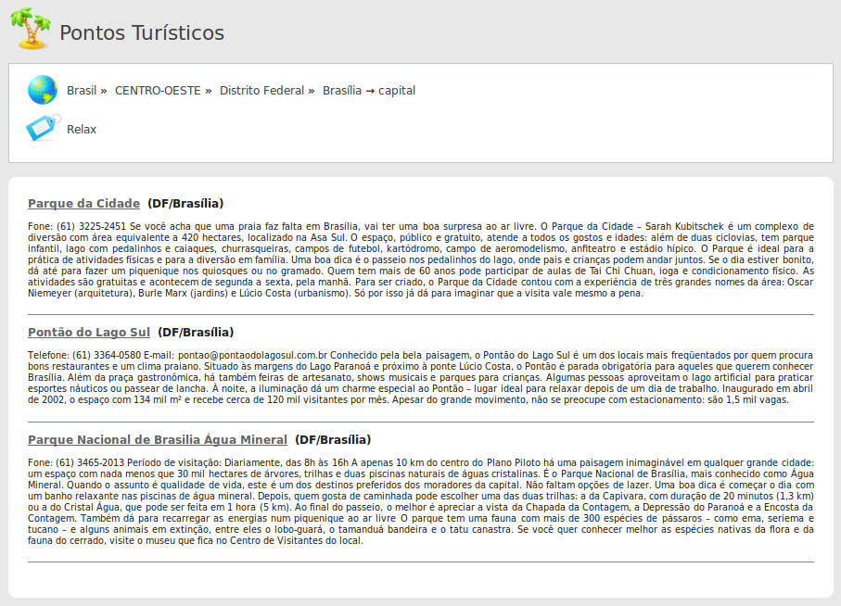Figura 4: Listagem de pontos turísticos da tag pesquisada na cidade escolhida.

Diagramas
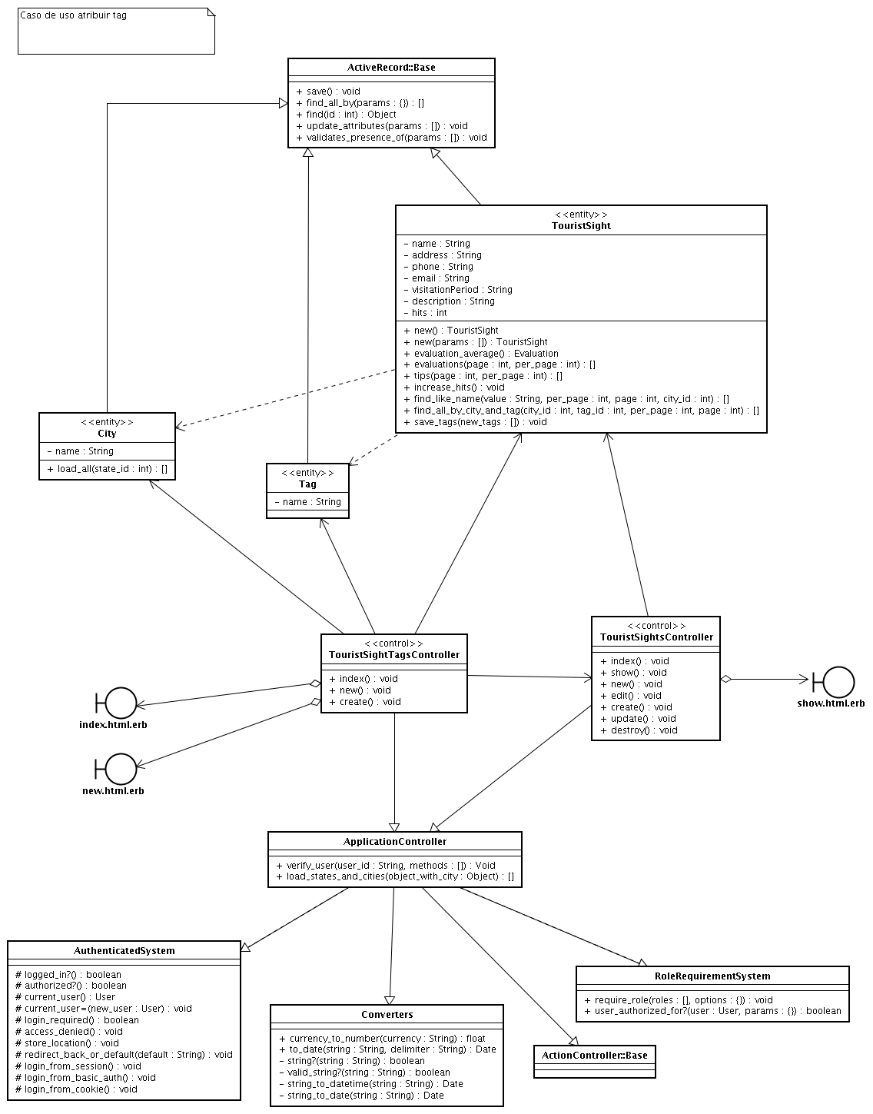Figura 5: Diagrama de classe

